Liceul Teoretic “Mihail Kogălniceanu” Vaslui

LUCRARE PENTRU OBŢINEREA
ATESTATULUI PROFESIONAL

profil matematică – informatică,
intensiv informatică

Absolvent: Turcu Andrei Cristian
Profesor îndrumător: Nicu Vlad Laurentiu

- 2024 -

INTRODUCERE

Creare jocurilor cu un engine este de multe ori mai simpla si mai rapidă decat cu ajutorul unui limbaj de programare si al unui API grafic, fiind mai usoară si mai ușor de înțeles. în unele cazuri este necesară utilizarea unui astfel tip de unealtă deoarece sunt anumite utilitați care nu pot fi realizate in timp util, un altfel de exemplu ar fi exportarea aplicației pe diferite platforme. Un dezavantaj este viteza cu care ruleaza programul deoarece engine-ul nu este optimizat special pentru proiectul tau si particularitatile pe care le contine acesta. Intelegerea functionarii unui engine este utila celor care vor sa aprofundeze dezvoltarea de jocuri/aplicatii si programarea modularizata sau persoanelor care vor sa profeseze in industria jocurilor video sau a dezvoltarii de aplicatii. Aceasta lucrare iși propune prezentarea nu doar a consideratiilor teoretice, dar si a unui proiect realizat intr-un astfel de engine, Godot, cu explicatii detaliate si a implementarilor in limbajul GDScript. Proiectul constă intr-un joc in care jucătorului îi este atribuit un personaj pe care trebuie sa il treaca in siguranta de pe un pilon pe celalalt. Fiind pasionat de jocuri am hotărât sa prezint un joc și o modalitate de creare a acestuia prin intermediul engine-ului Godot pe care l-am considerat util în cadrul aplicației mele.

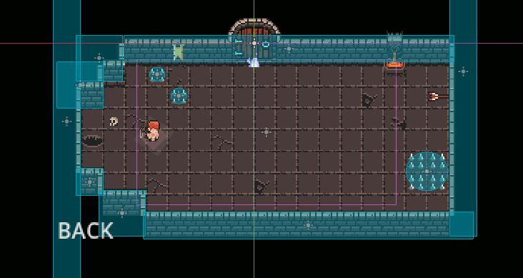

CONSIDERAȚII TEORETICE

Engine-ul Godot Godot Engine e un game engine plin de utilități, cross-platform folosist pentru crearea jocurilor si aplicatiilor 2D si 3D printr-o interfață unificata. Acesta asigură un set complet de unelte uzuale, astfel utilizatorul se poate concentra pe crearea jocurilor fara sa reinventeze roata. Jocurile sau aplicațiile pot fi exportate printr-un “click” pentru diferite platforme, inclusiv platformele majore de desktop (Linux, macOS, Windows) precum si cele pentru telefoanele mobile(Android, IOS) cat si cele bazate pe web(HTML5). Godot este complet gratis si are sursa libera sub licența permisivă MIT. Jocurile sau aplicațiile utilizatorilor sunt ale lor si numai ale lor. Dezvoltarea engine-ului e complet independent si condusă de comunitatate, lăsând utilizatorii sa contureze engine-ul astfel încat să le întâlnească așteptările Acest joc a fost scris in limbajele specifice engine-ului Godot si anume GDScript si TSCN.

GDScript este un limbaj de programare de nivel înalt, orientat pe obiecte, imperativ și scris treptat, construit pentru Godot. Folosește o sintaxă bazată pe indentare similară cu limbaje precum Python. Scopul său este de a fi optimizat și strâns integrat cu Godot Engine, permițând o mare flexibilitate pentru crearea și integrarea conținutului.
Scopul jocului

GDScript este complet independent de Python și nu se bazează pe acesta.
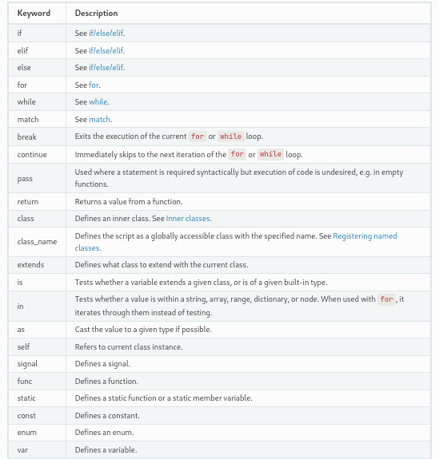
Operatori
Mai jos este lista operatorilor acceptați și prioritatea acestora.

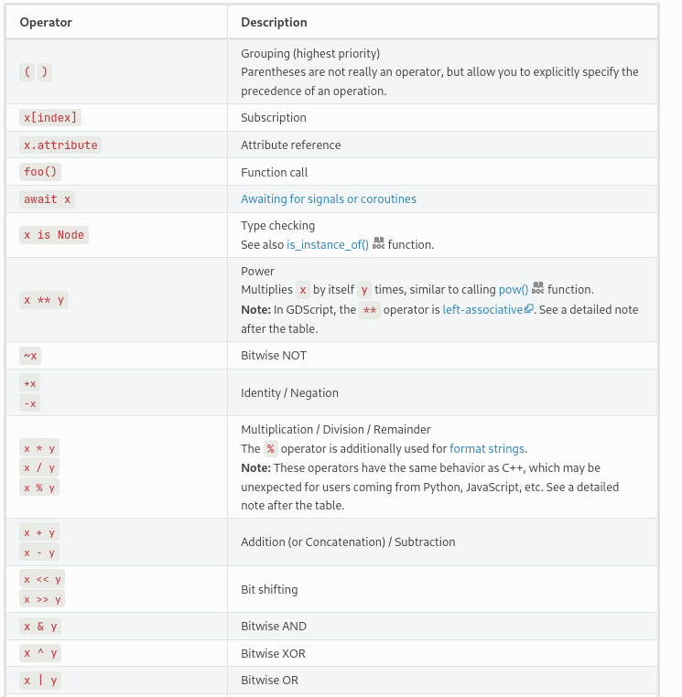

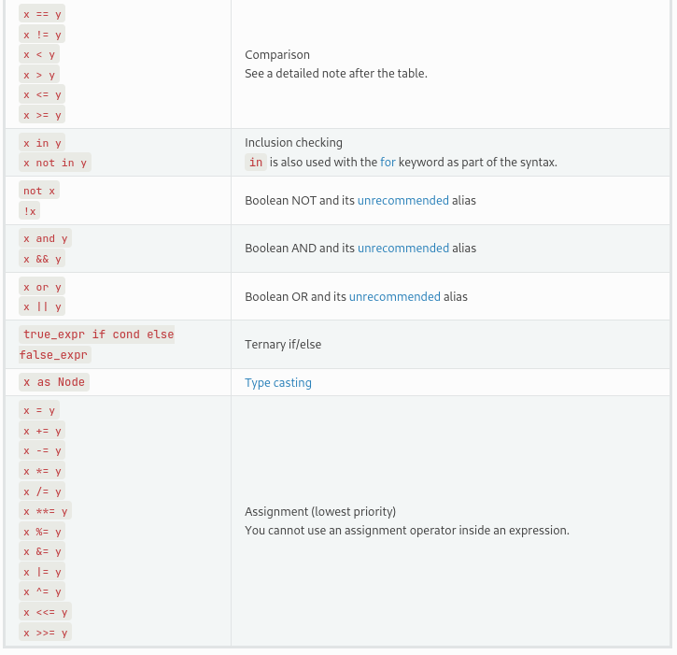

Interfața cu utilizatorul

Ca orice altceva în Godot, interfața cu utilizatorul este construită folosind noduri, în special noduri de control. Există multe tipuri diferite de controale care sunt utile pentru crearea unor tipuri specifice de GUI. Pentru simplitate, le putem separa în două grupe: conținut și aspect.

Controalele tipice ale conținutului includ:

Butoane

Etichete

LineEdits și TextEdits

Controalele tipice de aspect includ:

BoxContainers

MarginContainers

ScrollContainers

TabContainers

Ferestre pop-up

Scopul jocului este sa obtii un scor cat mai mare. Scorul creste cu fiecare inamic ucis. Jucatorul are doua abilitati: abilitatea de a se feri (acesta se misca cu o viteza foarte mare si este invincibil pentru foarte putin timp) si abilitatea de a ataca. Dupa folosirea unei abilitati jucatorul trebuie sa astepte cateva secunde pentru a o mai folosi odata. Doua abilitati diferite pot fi folosite in a acelasi timp.

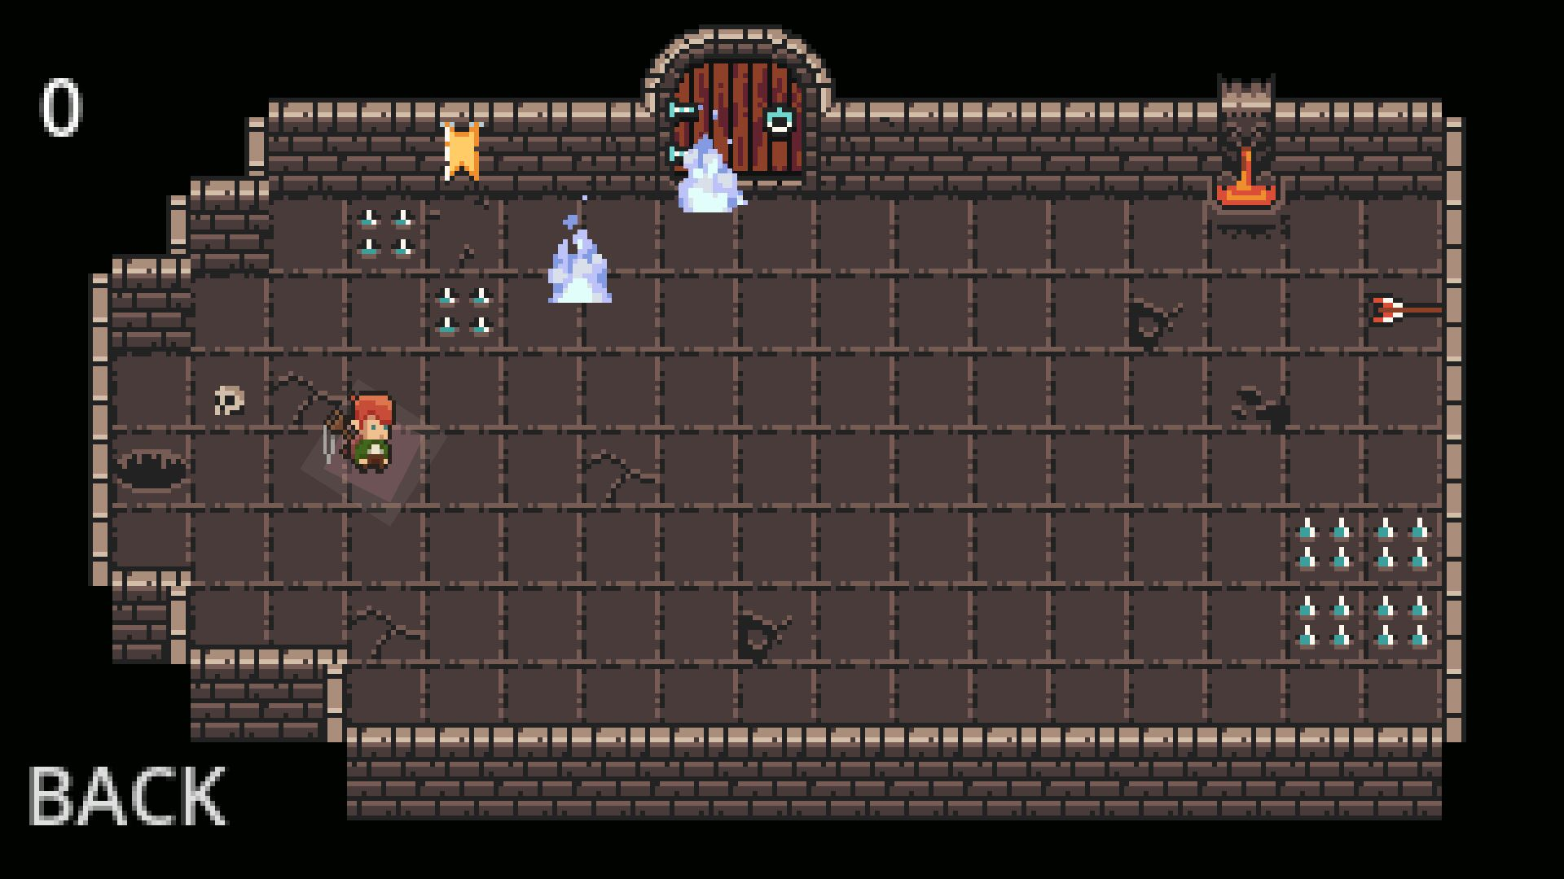

Jucator

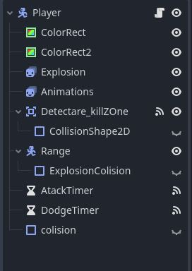

Codul din spatele caracterului controlat de jucator

Variabilele folosite

var SPEED = 50.0
var alive = 1
@onready var ap = $Animations
@onready var exp = $Explosion
var available_atack = true
var available_dodge = true
var killable = 1

Pentru a face caracterul sa fie mai usor de vazut o sa adaugam niste dreptunghiuri colorate care se invar in jurul sau

$ColorRect.rotation = $ColorRect.rotation+0.4
$ColorRect2.visible = true
$ColorRect2.rotation = $ColorRect.rotation+0.1

Pentru a controla caracterul initial verificam daca acesta este in viata dupa care verificam daca au fost apasate tastele de miscare si in caz ca da il miscam

if alive :
var directionx = Input.get_axis("move_left", "move_right")
if directionx:
velocity.x = directionx * SPEED
var directiony = Input.get_axis("move_up", "move_down")
if directiony:
velocity.y = directiony * SPEED
move_and_slide()

In caz ca jucatorul isi schimba orientarea

if directionx!=0 :
ap.flip_h = (directionx==-1)

Pentru ca jucatorul sa se opreasca din miscat ii schimbam manual viteza la fiecare pas

velocity.x=0;
velocity.y=0;

Pentru a abilitatea de atac verificam daca este posibil. Daca da il folosim si pornim un cronometru pentru a ne asigura ca abilitatea nu pote fi folosita constant

if Input.is_action_pressed("atack") and available_atack :
available_atack = false
$Range/ExplosionColision.disabled = false
$AtackTimer.start()
ap.play("Atack")
exp.play("Atack")

Daca timerul pentru atac a expirat jucatorul poate sa atace din nou

func _on_timer_timeout():
available_atack = true
pass
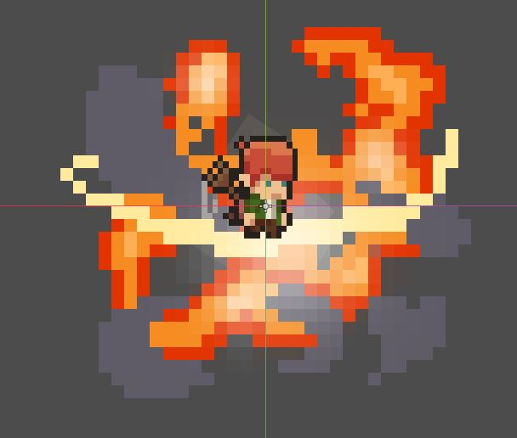

Pentru a abilitatea de ferit verificam daca este posibila efectuarea acesteia. Daca da oprim coliziunea cu inamicii, ii marim viteza pentru un scurt timp si pornim un cronometru pentru a ne asigura ca abilitatea nu pote fi folosita constant

if Input.is_action_pressed("dodge") and available_dodge :
available_dodge = false
$DodgeTimer.start()
$Detectare_killZOne/CollisionShape2D.disabled = true
print("MUie")
SPEED *=4
while( ap.rotation != 3 ):
ap.rotation = ap.rotation+1
await get_tree(). create_timer(0.1).timeout
ap.rotation = 0
SPEED/=4
$Detectare_killZOne/CollisionShape2D.disabled = false

Daca timerul pentru ferit a expirat jucatorul poate sa se fereasca din nou

func _on_dodge_timer_timeout():
available_dodge = true
pass

Pentru a sti ce animatie sa afisiam verificam daca jucatorul este in miscare

func update_animations(directionx,directiony):
if directionx==0 and directiony==0:
ap.play("Idle")
else :
ap.play("Run")

Pentru a sti daca jucatorul este atacat verificam daca a intrat in contact cu un inamic. Daca da semnalam faptul acesta

func _on_detectare_kill_z_one_body_entered(body):
if killable :
ap.play("Death")
alive = 0
killable=0
get_parent().get_node("foreground").visible = true

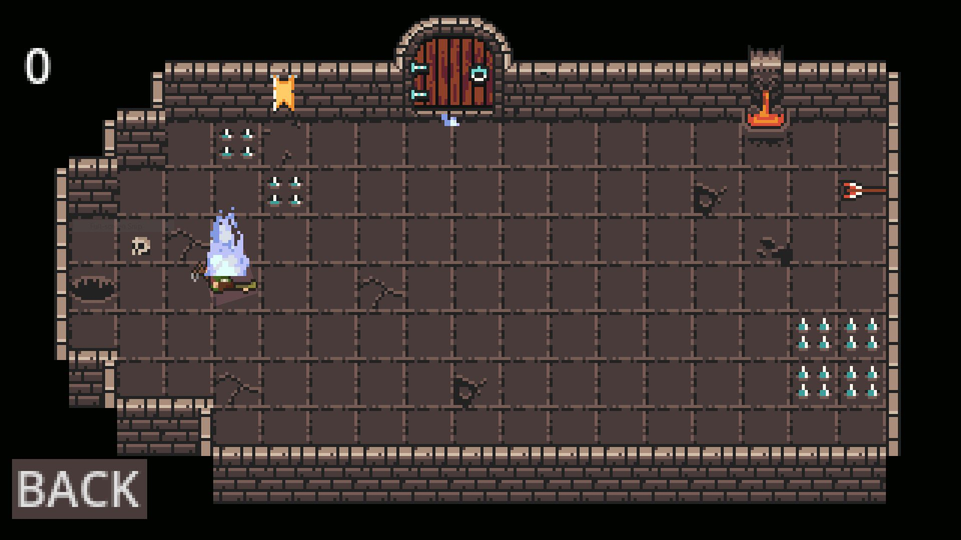

Inamicul

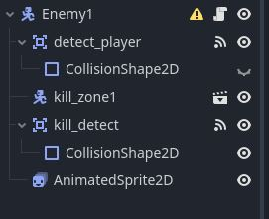

Codul din spatele inamicului

variabile
const SPEED = 5.0
var player_position
var target_position
var alive =1
@onready var player= get_parent().get_node("Player")
@onready var ap = $AnimatedSprite2D

In cazul in care inamicul este in viata ii facem sa urmareasca jucatorul

if alive :
ap.play("Idle")
player_position=player.position
target_position = (player_position-position).normalized()*SPEED
velocity=Vector2(target_position*SPEED)
move_and_slide()

In cazul in care inamicul detecteaza atacul jucatorului ii eliminam si crestem scorul

func _on_kill_detect_body_entered(body):
Global.Score += 1
alive=0
self.queue_free()

Codul din spatele generatorului de inamici

Ne incarcam scena cu inamicul
var enemy_scene = preload("res://Enemy/enemy_1.tscn")

Pornim un cronometru pentru a stii cand este momentul sa mai generam un inamic

func _ready():
$Timer.start()

In cazul a sosit timpul sa mai adaugam un inamic la scena curenta incarcam un inamic si pornim din nou cronometrul. In cazul in care jucatorul a fost eliminat nu mai pornim cronometrul

func _on_timer_timeout():
var ene = enemy_scene.instantiate()
ene.position = -pos
get_parent().add_child(ene)
if get_parent().get_node("Player").alive ==0 :
$Timer.stop()
pass

Afisam animatia specifica generatorului

func _process(delta):
#print(position)
play("default")
pass

La inceputul rularii

Incarcam o scena speciala care contine doar muzica jocului
Creem o variabila globala de scor

Interfata

Meniul

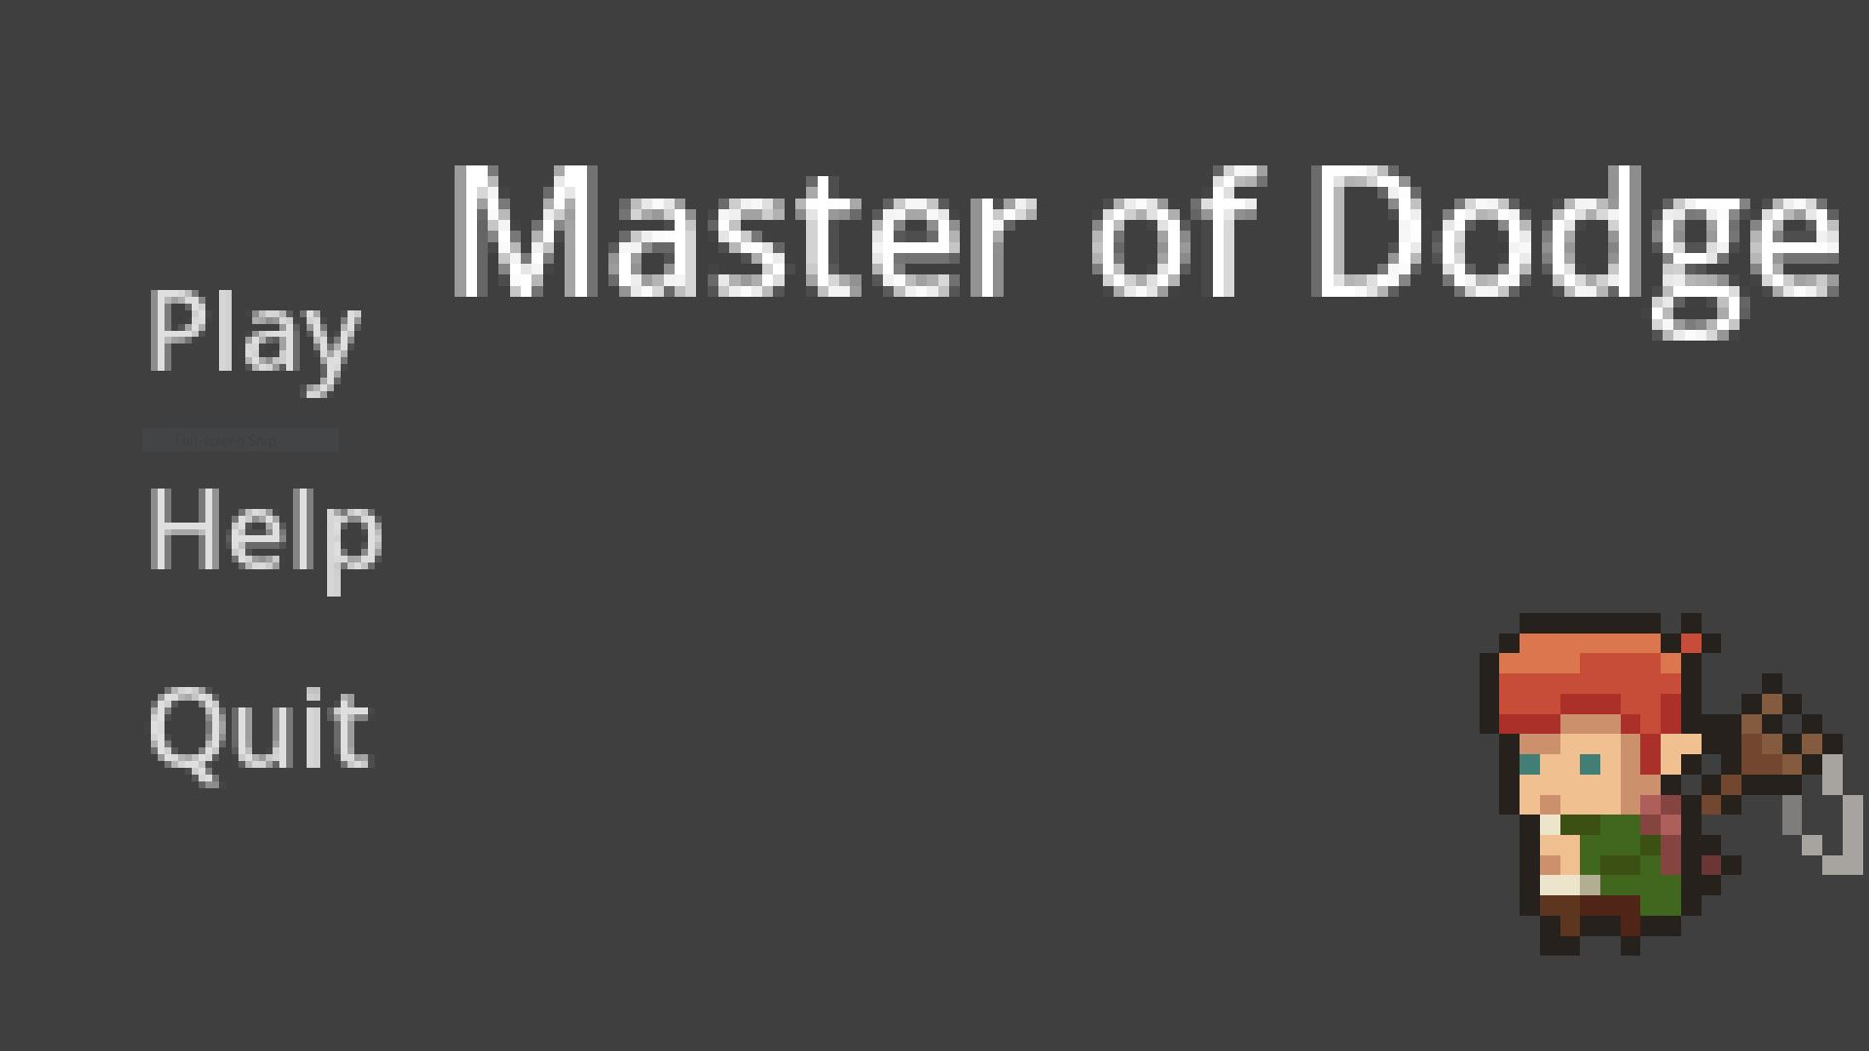

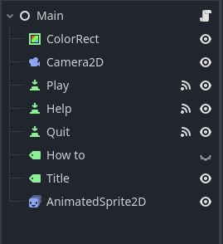

Pentru a face meniul mai interesant adaugam o animatie

$AnimatedSprite2D.play("default")

In cazul apasarii butonului Play schimbam scena

func _on_play_pressed():
get_tree().change_scene_to_file("res://Scenes/fight_room.tscn")
pass

In cazul apasarii butonului Help afisam un text cu indicatii si ascundem animatia initiala

func _on_help_pressed():
ht.visible = !ht.visible
$AnimatedSprite2D.visible = !$AnimatedSprite2D.visible
pass

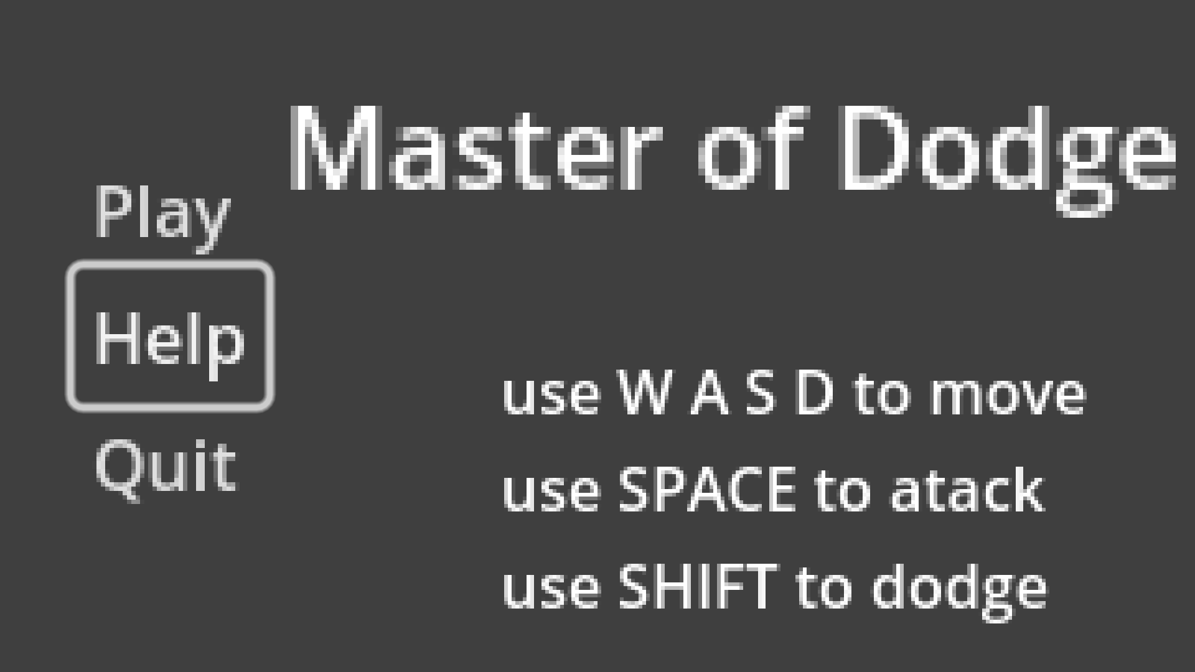

In cazul apasarii butonului Quit inchidem jocul

func _on_quit_pressed():
get_tree().quit()
pass

Interfata din timpul jocului

In cazul apasarii butonului Back schimbam la scena cu meniul si resetam scorul

func _on_pressed():
get_tree().change_scene_to_file("res://Scenes/main.tscn")
Global.Score=0

Scorul o sa il afisam convertind variabila ce il memoreaza in text

func _process(delta):
text= str(Global.Score)

BIBLIOGRAFIE

https://docs.godotengine.org/en/stable/
https://gamedevelopment.tutsplus.com/tutorials/finite-statemachines-theory-and-implementation--gamedev-11867
https://www.aleksandrhovhannisyan.com/blog/finite-state-machinefsm-tutorial-implementing-an-fsm-in-c/
https://gamefromscratch.com/
https://www.gdquest.com/
https://docs.godotengine.org/en/stable/tutorials/scripting/gdscript/gdscript_basics.html

Cuprins

Introducere………………………………………………………………………………………1 Cod ……………………………………………………………………………………………...4
Bibliografie ……………………………………………………………………………………..6

